1. **表格和表单的使用（30分）**

使用表格和表单实现如下图所示页面，要求

1. 按照效果图所示使用正确的表单元素
2. 性别实现单选，兴趣爱好实现多选
3. Email要求实现邮箱格式的检测
4. 提交和重置按钮需进行美化，同时所在的表格行有单元格的合并

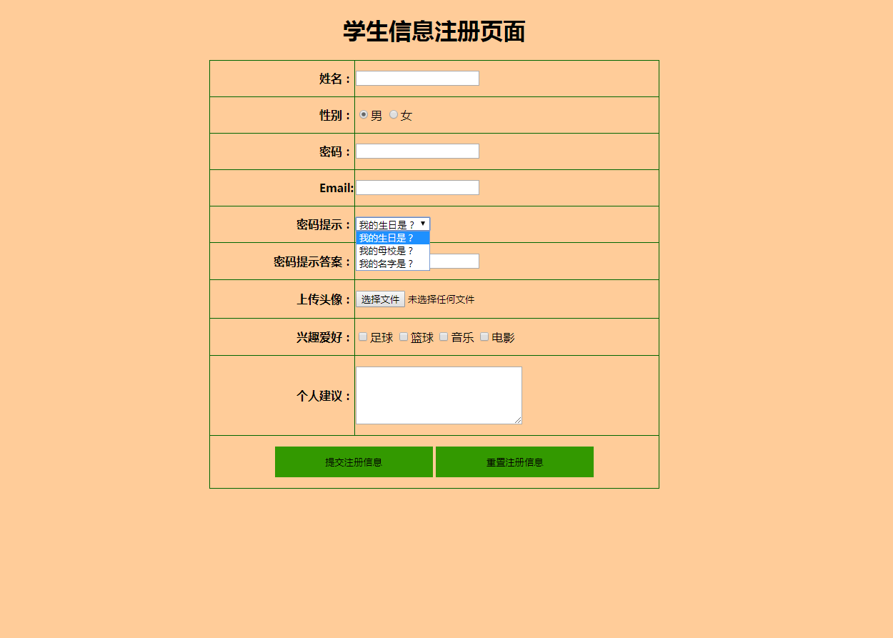

1. **二级导航菜单（30分）**

使用列表实现如下图所示的二级导航菜单，注意

1. 一级导航菜单背景图片和字体颜色的设定，以及每一个导航项之间的间距
2. 当鼠标放在导航菜单上时，需有字体颜色和背景图片的变化
3. 二级菜单按照图示效果实现
4. 注意导航菜单细节效果的美化

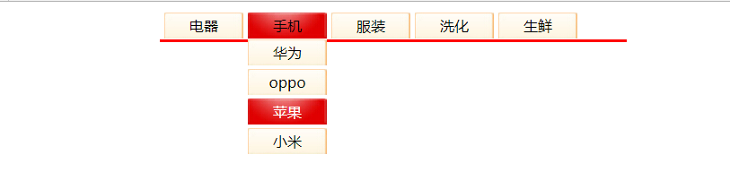

1. **图文列表的实现（40分）**

使用DIV+CSS完成如下布局，使用ul-li列表完成图文排列，要求

1. 标题栏的 首页>产品技术 需设置字体颜色和背景图片（图片为考试素材里的bg.jpg）
2. 图文排列要求使用ul-li实现
3. 横向第2、第5张图片按要求实现特殊CSS美化效果
4. 鼠标放在图片上时设定图片的透明化效果
5. 页面整体的居中及细节美化
6. 要求使用外部样式表

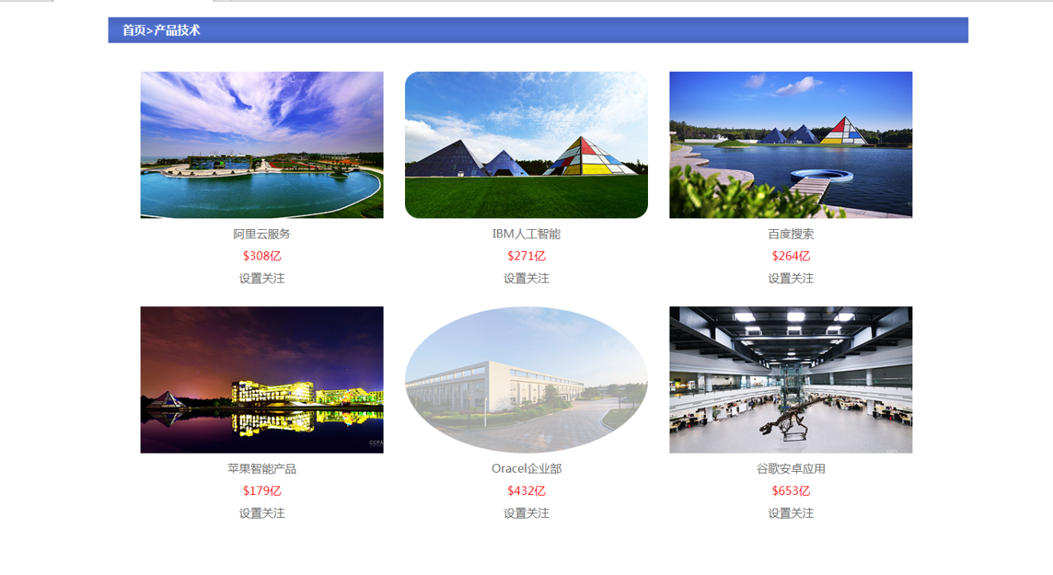

1. **注意事项**

* 仔细审题，把题目要求理解准确；
* 网页所需图片均要在img文件夹中；
* 请注意按照界面的设计要求来进行设计；
* 请注意代码的书写、命名规范和适当的注释。